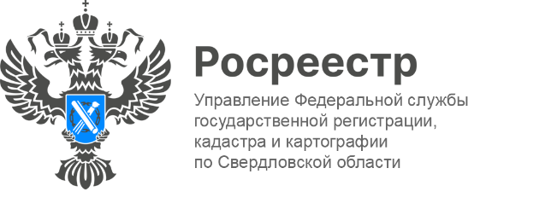

ПРЕСС-РЕЛИЗ

Свердловский Росреестр рассказал о новых правилах перепланировки квартиры
Эксперты Управления Росреестра по Свердловской области провели на площадке Администрации города Екатеринбурга рабочее совещание по изменениям, которые внесены в Жилищный кодекс РФ и в Федеральный закон от 13.07.2015 № 218-ФЗ «О государственной регистрации недвижимости» и вступили в силу с 1 апреля 2024 года.
Изменения не затрагивают порядка получения согласования перепланировки помещений в многоквартирном доме. Законом уточняется понятие перепланировки. Например, к перепланировке относятся изменение перегородок, появление новых дверных проемов, устройство окна или его расширение, увеличение площади квартиры за счёт вспомогательных помещений, устройство или ликвидация дополнительных кухонь и санузлов и другое изменение характеристик квартиры.
«Согласно федеральному закону перепланировка считается завершенной с момента внесения изменённых сведений в ЕГРН. Кроме того, заявителю больше не нужно тратить время для посещения офиса МФЦ, так как органы местного самоуправления теперь самостоятельно направят в Росреестр документы в электронном виде в течение 5 рабочих дней с даты утверждения акта приемочной комиссии», - сказала Ирина Семкина.
В Екатеринбурге перепланировку помещений согласовывают Администрации районов (Академический, Верх-Исетский, Ленинский, Кировский, Орджоникидзевский, Чкаловский, Железнодорожный, Октябрьский).
«Для подачи заявления об оформлении акта о завершенной перепланировке помещения гражданам нужно направить в администрацию района:
уведомление о завершении перепланировки; технический план перепланированного помещения; сведения об уплате госпошлины за осуществление государственной регистрации прав на недвижимое имущество в случае, если вследствие перепланировки образовались новые помещения» - сказал заместитель начальника Управления ЖКХ по управлению коммунальной инфраструктурой Администрации города Екатеринбурга Дмитрий Барашкин.
Отметим, что собственников, которые не будут соблюдать новые требования, ждут штрафы до 2,5 тыс. рублей — для физических лиц и до 30 тыс. рублей — для юридических лиц (ст.7.21 КоАП РФ).

Контакты для СМИ
Пресс-служба Управления Росреестра по Свердловской области
+7 343 375 40 81
press66rosreestr@mail.ru
www.rosreestr.gov.ru
620062, г. Екатеринбург, ул. Генеральская, 6 а.

